ЕНИСЕЙСКИЙ РАЙОННЫЙ СОВЕТ ДЕПУТАТОВ КРАСНОЯРСКОГО КРАЯ

**РЕШЕНИЕ**

29.08.2024 г.Енисейск №41-413р

**Об утверждении проекта внесения изменений в правила землепользования и застройки муниципального образования сельского поселения Озерновского сельсовета**

В соответствии с Федеральным [законом](consultantplus://offline/ref=41A4CD81F551D5D9C27843C70C7DE5E7CA615C62D7AB7766C6B97104D3PAmDJ) от 06.10.2003 № 131-ФЗ  
«Об общих принципах организации местного самоуправления в Российской Федерации», статьями 31-[33](consultantplus://offline/ref=41A4CD81F551D5D9C27843C70C7DE5E7CA615B6DDBAF7766C6B97104D3ADB46CEE2F102A172CPDm2J) Градостроительного кодекса Российской Федерации, руководствуясь [Уставом](consultantplus://offline/ref=41A4CD81F551D5D9C2785DCA1A11BAE8CB6B0667D3A37D349DED77538CFDB239AEP6mFJ) района, Енисейский районный Совет депутатов **РЕШИЛ:**

1. Утвердить проект внесения изменений в правила землепользования и застройки муниципального образования сельского поселения Озерновского сельсовета, утвержденные решением Озерновского сельского Совета депутатов от 19.09.2013 № 17-121р согласно приложениям 1-4 к настоящему решению.
2. Контроль за исполнением настоящего решения возложить на постоянную депутатскую комиссию по законности, правопорядку и защите прав граждан (С.В. Ермаков).
3. Настоящее решение вступает в силу после официального опубликования (обнародования) и подлежит размещению на официальном информационном Интернет-сайте Енисейского района Красноярского края.

|  |  |
| --- | --- |
| Председатель районного  Совета депутатов | Глава района |
| ________________ В.И. Марзал | ________________А.В. Кулешов |

Приложение 1

к решению Енисейского районного

Совета депутатов от 29.08.2024 № 41-413р

**ПРОЕКТ ВНЕСЕНИЯ ИЗМЕНЕНИЙ**

**в правила землепользования и застройки муниципального образования сельского поселения Озерновского сельсовета**

Раздел I Регламенты территориальных зон, выделенных в схеме территориального зонирования Села, их кодовое обозначение дополнить статьей 50.1 следующего содержания:

**Ст. 50.1 Зона «Рекреационные объекты» (Р-3)**

Данная территориальная зона представляет собой участки территории, предназначенные и используемые для организации отдыха, туризма, физкультурно-оздоровительной и спортивной деятельности граждан. В состав земель рекреационного назначения входят земельные участки, на которых находятся дома отдыха, пансионаты, кемпинги, объекты физической культуры и спорта, туристические базы, стационарные и палаточные туристско-оздоровительные лагеря, детские туристические станции, туристские парки, учебно-туристические тропы, трассы, детские и спортивные лагеря, другие аналогичные объекты.

**Основные виды разрешенного использования:**

- предоставление коммунальных услуг (код 3.1.1);

- бытовое обслуживание (код 3.3), в части размещения бани;

- общественное питание (код 4.6);

- площадки для занятий спортом (код 5.1.3);

- природно-познавательный туризм (код 5.2);

- туристическое обслуживание (код 5.2.1), в части размещения кемпингов, домов отдыха, не оказывающих услуги по лечению;

-земельные участки (территории) общего пользования (код 12.0), включая виды улично-дорожная сеть (код 12.0.1) и благоустройство территории (код 12.0.2).

**Условно разрешенные виды использования:**

- хранение автотранспорта (код 2.7.1);

- магазины (код 4.4.);

-связь (код 6.8).

**Вспомогательные виды разрешенного использования:**

-организация коммунально-хозяйственной зоны рекреации, предназначенной для размещения коммунальных зданий и сооружений, обслуживающих рекреационные комплексы и оздоровительные объекты (склады, гаражи, пожарное депо и др.);

- иные объекты инфраструктуры, обеспечивающие выполнение основной функции.

«Предельные (минимальные и (или) максимальные) размеры земельных участков ( для всех видов использования, кроме основного вида код 5.2), в том числе их площадь, минимальные отступы от границ земельных участков в целях определения мест допустимого размещения зданий, строений, сооружений, за пределами которых запрещено строительство зданий, строений, сооружений, предельное количество этажей или предельная высота зданий, строений, сооружений максимальный процент застройки в границах земельного участка, определяемый как отношение суммарной площади земельного участка, которая может быть застроена, ко всей площади земельного участка не подлежат установлению».

**«Предельные (минимальные и (или) максимальные) размеры земельных участков** для вида использования природно-познавательный туризм (код 5.2):

1) предельный минимальный размер земельного участка - 3 га, предельный максимальный размер земельного участка - 10 га;

предельный минимальный размер земельного участка для мини-ТЭЦ, трансформаторных подстанций, распределительных пунктов, центральных тепловых пунктов, котельных, насосных станций, канализационных насосных станций, очистных сооружений ливневой канализации, автоматических телефонных станций, автономных источников теплоснабжения, автономных источников электроснабжения, комплектных трансформаторных подстанций наружной установки, контрольно-пропускных пунктов, сооружений связи, опор линий электропередач, защитных дорожных сооружений, элементов обустройства автомобильных дорог, искусственных дорожных сооружений, строительных площадок - 0,001 га;

2) минимальный отступ от границ земельного участка, за пределами которых запрещено строительство зданий, строений, сооружений - 3 м;

минимальный отступ от границ земельного участка, за пределами которых запрещено строительство зданий, строений, сооружений, для мини-ТЭЦ, трансформаторных подстанций, распределительных пунктов, центральных тепловых пунктов, котельных, насосных станций, канализационных насосных станций, очистных сооружений ливневой канализации, автоматических телефонных станций, автономных источников теплоснабжения, автономных источников электроснабжения, комплектных трансформаторных подстанций наружной установки, контрольно-пропускных пунктов, сооружений связи, опор линий электропередач, защитных дорожных сооружений, элементов обустройства автомобильных дорог, искусственных дорожных сооружений, стоянок для автомобилей надземных открытого и закрытого типов, подземных автостоянок, автостоянок с пандусами (рампами) и механизированных автостоянок, открытых площадок, предназначенных для стоянки автомобилей строительных площадок - 1 м.

3) предельное количество надземных этажей зданий, строений, сооружений - 2 этажа.

**Требуется:**

- проведение мероприятий по благоустройству, озеленению территории;

- расположение коммунальной и жилой зон рекреации на наименее ценных землях данной территориальной зоны.

**Запрещается:**

- строительство новых и расширение действующих промышленных, коммунальных, складских и иных объектов, непосредственно не связанных с

эксплуатацией объектов оздоровительного и рекреационного назначения, дачное

и жилищное строительство, любые рубки лесов и зеленых насаждений, кроме рубок ухода.

- в случае если земельный участок или объект капитального строительства находится в границах зоны с особыми условиями использования территорий, на них устанавливаются ограничения использования в соответствии с законодательством Российской Федерации.

Раздел II Регламенты зон ограничений по санитарным, экологическим и технологическим и техногенным условиям дополнить статьей 51.1 следующего содержания:

**«51.1 Приаэродромная территория**

Приаэродромная территория устанавливается в целях обеспечения безопасности полетов воздушных судов, перспективного развития аэропорта и исключения негативного

воздействия оборудования аэродрома и полетов воздушных судов на здоровье человека и окружающую среду. На приаэродромной территории устанавливаются ограничения использования земельных участков и (или) расположенных на них объектов недвижимости и осуществления экономической и иной деятельности.

1. Приаэродромная территория устанавливается решением уполномоченного Правительством Российской Федерации федерального органа исполнительной власти в целях обеспечения безопасности полетов воздушных судов, перспективного развития аэропорта и исключения негативного воздействия оборудования аэродрома и полетов воздушных судов на здоровье человека и окружающую среду в соответствии с Воздушным кодексом, земельным законодательством, законодательством о градостроительной деятельности с учетом требований законодательства в области обеспечения санитарно-эпидемиологического благополучия населения.

Решением, указанным в абзаце первом настоящего пункта, на приаэродромной территории устанавливаются ограничения использования земельных участков и (или) расположенных на них объектов недвижимости и осуществления экономической и иной деятельности в соответствии с Воздушным кодексом РФ (далее - ограничения использования объектов недвижимости и осуществления деятельности).

2. Приаэродромная территория является зоной с особыми условиями использования территорий.

3. На приаэродромной территории могут выделяться следующие подзоны, в которых устанавливаются ограничения использования объектов недвижимости и осуществления деятельности:

1) первая подзона, в которой запрещается размещать объекты, не предназначенные для организации и обслуживания воздушного движения и воздушных перевозок, обеспечения взлета, посадки, руления и стоянки воздушных судов;

2) вторая подзона, в которой запрещается размещать объекты, не предназначенные для обслуживания пассажиров и обработки багажа, грузов и почты, обслуживания воздушных судов, хранения авиационного топлива и заправки воздушных судов, обеспечения энергоснабжения, а также объекты, не относящиеся к инфраструктуре аэропорта;

3) третья подзона, в которой запрещается размещать объекты, высота которых превышает ограничения, установленные уполномоченным Правительством Российской Федерации федеральным органом исполнительной власти при установлении соответствующей приаэродромной территории;

4) четвертая подзона, в которой запрещается размещать объекты, создающие помехи в работе наземных объектов средств и систем обслуживания воздушного движения, навигации, посадки и связи, предназначенных для организации воздушного движения и расположенных вне первой подзоны;

5) пятая подзона, в которой запрещается размещать опасные производственные объекты, функционирование которых может повлиять на безопасность полетов воздушных судов;

6) шестая подзона, в которой запрещается размещать объекты, способствующие привлечению и массовому скоплению птиц;

7) седьмая подзона, в которой ввиду превышения уровня шумового, электромагнитного воздействий, концентраций загрязняющих веществ в атмосферном воздухе запрещается размещать объекты, виды которых в зависимости от их функционального назначения определяются уполномоченным Правительством Российской Федерации федеральным органом исполнительной власти при установлении соответствующей приаэродромной территории с учетом требований законодательства в области обеспечения санитарно-эпидемиологического благополучия населения, если иное не установлено федеральными законами.

4. Порядок установления приаэродромной территории и порядок выделения на приаэродромной территории подзон, в которых устанавливаются ограничения использования объектов недвижимости и осуществления деятельности, утверждаются Правительством Российской Федерации.

5. При архитектурно-строительном проектировании в целях строительства, реконструкции сооружений аэродрома проект решения уполномоченного Правительством Российской Федерации федерального органа исполнительной власти об установлении приаэродромной территории подготавливается застройщиком, который осуществляет строительство сооружений аэродрома. Указанный проект решения утверждается уполномоченным Правительством Российской Федерации федеральным органом исполнительной власти при наличии положительного санитарно-эпидемиологического заключения федерального органа исполнительной власти, осуществляющего федеральный государственный санитарно-эпидемиологический надзор, о соответствии указанного проекта решения требованиям законодательства в области обеспечения санитарно-эпидемиологического благополучия населения. Указанный проект решения также подлежит согласованию с высшими исполнительными органами государственной власти субъектов Российской Федерации, в границах территорий которых полностью или частично расположена приаэродромная территория (в части соответствия указанного проекта решения, выделения на приаэродромной территории подзон, установления в таких подзонах ограничений использования объектов недвижимости и осуществления деятельности порядку описания местоположения границ приаэродромной территории и порядку выделения на приаэродромной территории подзон, в которых устанавливаются ограничения использования объектов недвижимости и осуществления деятельности), с учетом заключений уполномоченных органов местного самоуправления муниципальных образований, в границах территорий которых полностью или частично расположена приаэродромная территория, содержащих расчеты размера ущерба, подлежащего возмещению гражданам, юридическим лицам и публично-правовым образованиям в связи с ограничениями использования объектов недвижимости и осуществления деятельности, установленными на приаэродромной территории. Согласование указанного проекта решения или отказ в его согласовании подлежит представлению в уполномоченные Правительством Российской Федерации федеральные органы исполнительной власти в тридцатидневный срок со дня поступления в высший исполнительный орган государственной власти субъекта Российской Федерации указанного проекта решения. В случае непредставления согласования указанного проекта решения или непредставления отказа в его согласовании в установленный срок указанный проект решения считается согласованным. Порядок разрешения разногласий, возникающих между высшими исполнительными органами государственной власти субъектов Российской Федерации и уполномоченными Правительством Российской Федерации федеральными органами исполнительной власти при согласовании указанного проекта решения, утверждается Правительством Российской Федерации.

6. В отношении аэродрома совместного базирования или аэродрома совместного использования решение об установлении приаэродромной территории утверждается уполномоченным Правительством Российской Федерации федеральным органом исполнительной власти по согласованию с федеральными органами исполнительной власти, которым разрешено совместное базирование на аэродроме или которые осуществляют совместное использование аэродрома.

7. В случае выявления в правилах землепользования и застройки поселения нарушений установленных на приаэродромной территории ограничений использования объектов недвижимости и осуществления деятельности оператор аэродрома гражданской авиации либо организация, осуществляющая эксплуатацию аэродрома экспериментальной авиации или уполномоченная федеральным органом исполнительной власти, в ведении которого находится аэродром государственной авиации, обязаны подготовить заключение о нарушении установленных на приаэродромной территории ограничений использования объектов недвижимости и осуществления деятельности и направить его в уполномоченный Правительством Российской Федерации федеральный орган исполнительной власти.

Уполномоченный Правительством Российской Федерации федеральный орган исполнительной власти в течение десяти дней со дня поступления заключения о нарушении установленных на приаэродромной территории ограничений использования

объектов недвижимости и осуществления деятельности обязан направить в орган местного самоуправления соответствующего муниципального образования предписание об устранении нарушений, установленных на приаэродромной территории ограничений использования объектов недвижимости и осуществления деятельности, которые допущены в правилах землепользования и застройки поселения, городского округа, межселенной территории, в том числе о сносе самовольной постройки. Такое предписание может быть обжаловано органом местного самоуправления соответствующего муниципального образования в суд.

Уполномоченный Правительством Российской Федерации федеральный орган исполнительной власти обязан уведомить высший исполнительный орган государственной власти субъекта Российской Федерации, на территории которого расположено соответствующее муниципальное образование, о нарушениях установленных на приаэродромной территории ограничений использования объектов недвижимости и осуществления деятельности, которые допущены в правилах землепользования и застройки поселения, городского округа, межселенной территории.

8. Застройщик, который осуществляет строительство сооружений аэродрома, возмещает ущерб, причиненный гражданам, юридическим лицам и публично-правовым образованиям в связи с установленными на приаэродромной территории ограничениями использования объектов недвижимости и осуществления деятельности.

Приложение 2

к решению Енисейского районного

Совета депутатов от 29.08.2024 № 41-413р

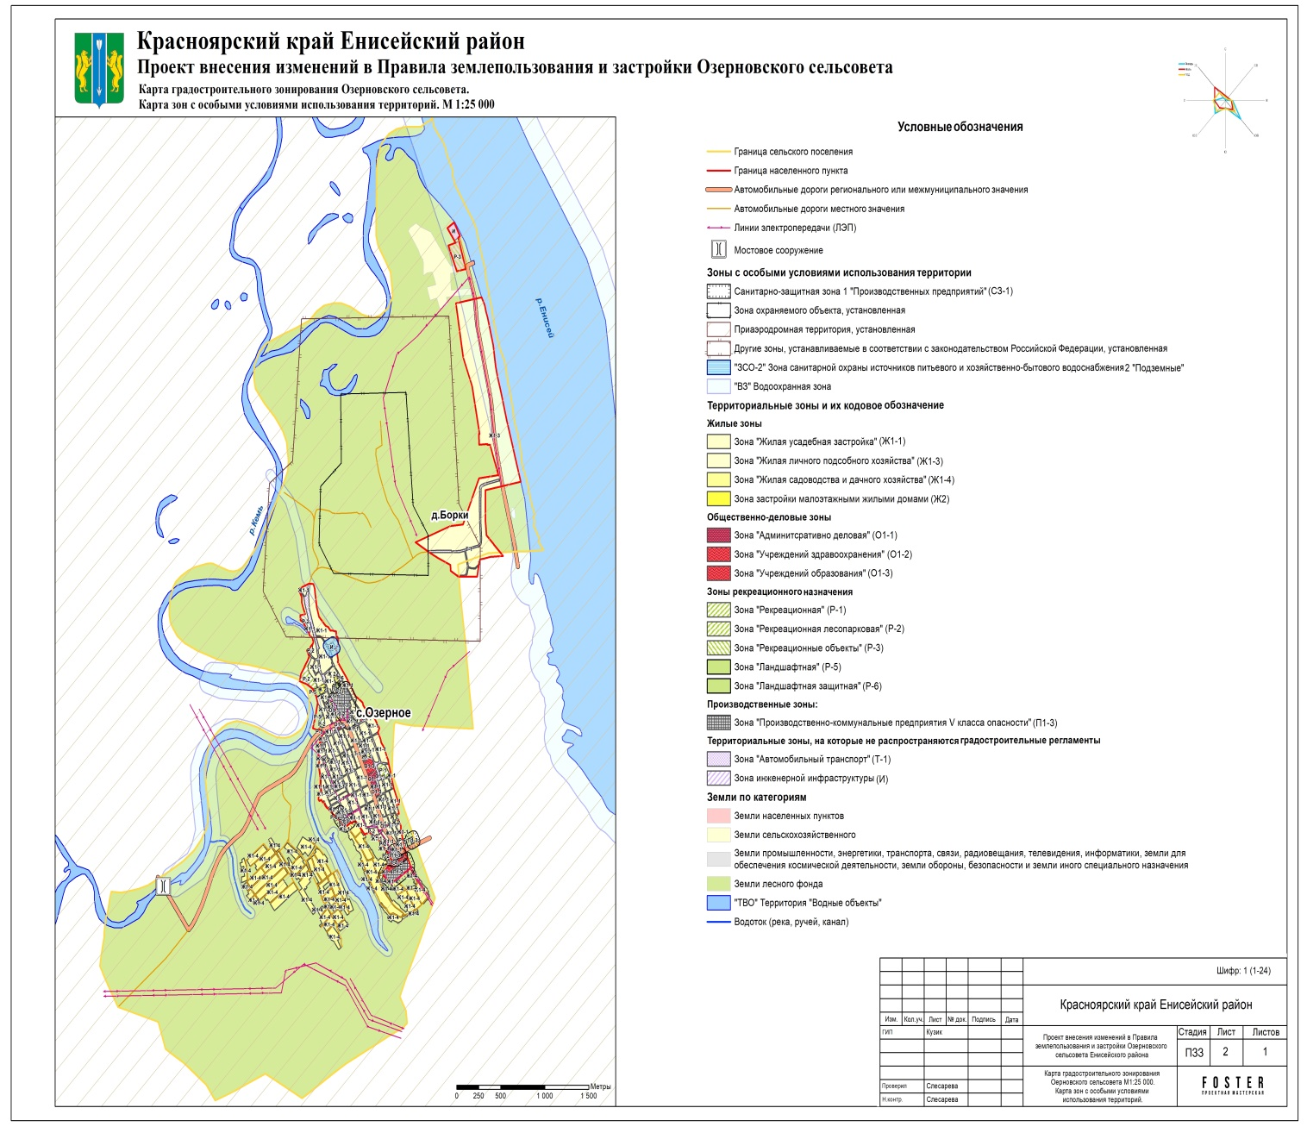

Приложение 3

к решению Енисейского районного

Совета депутатов от 29.08.2024 № 41-413р

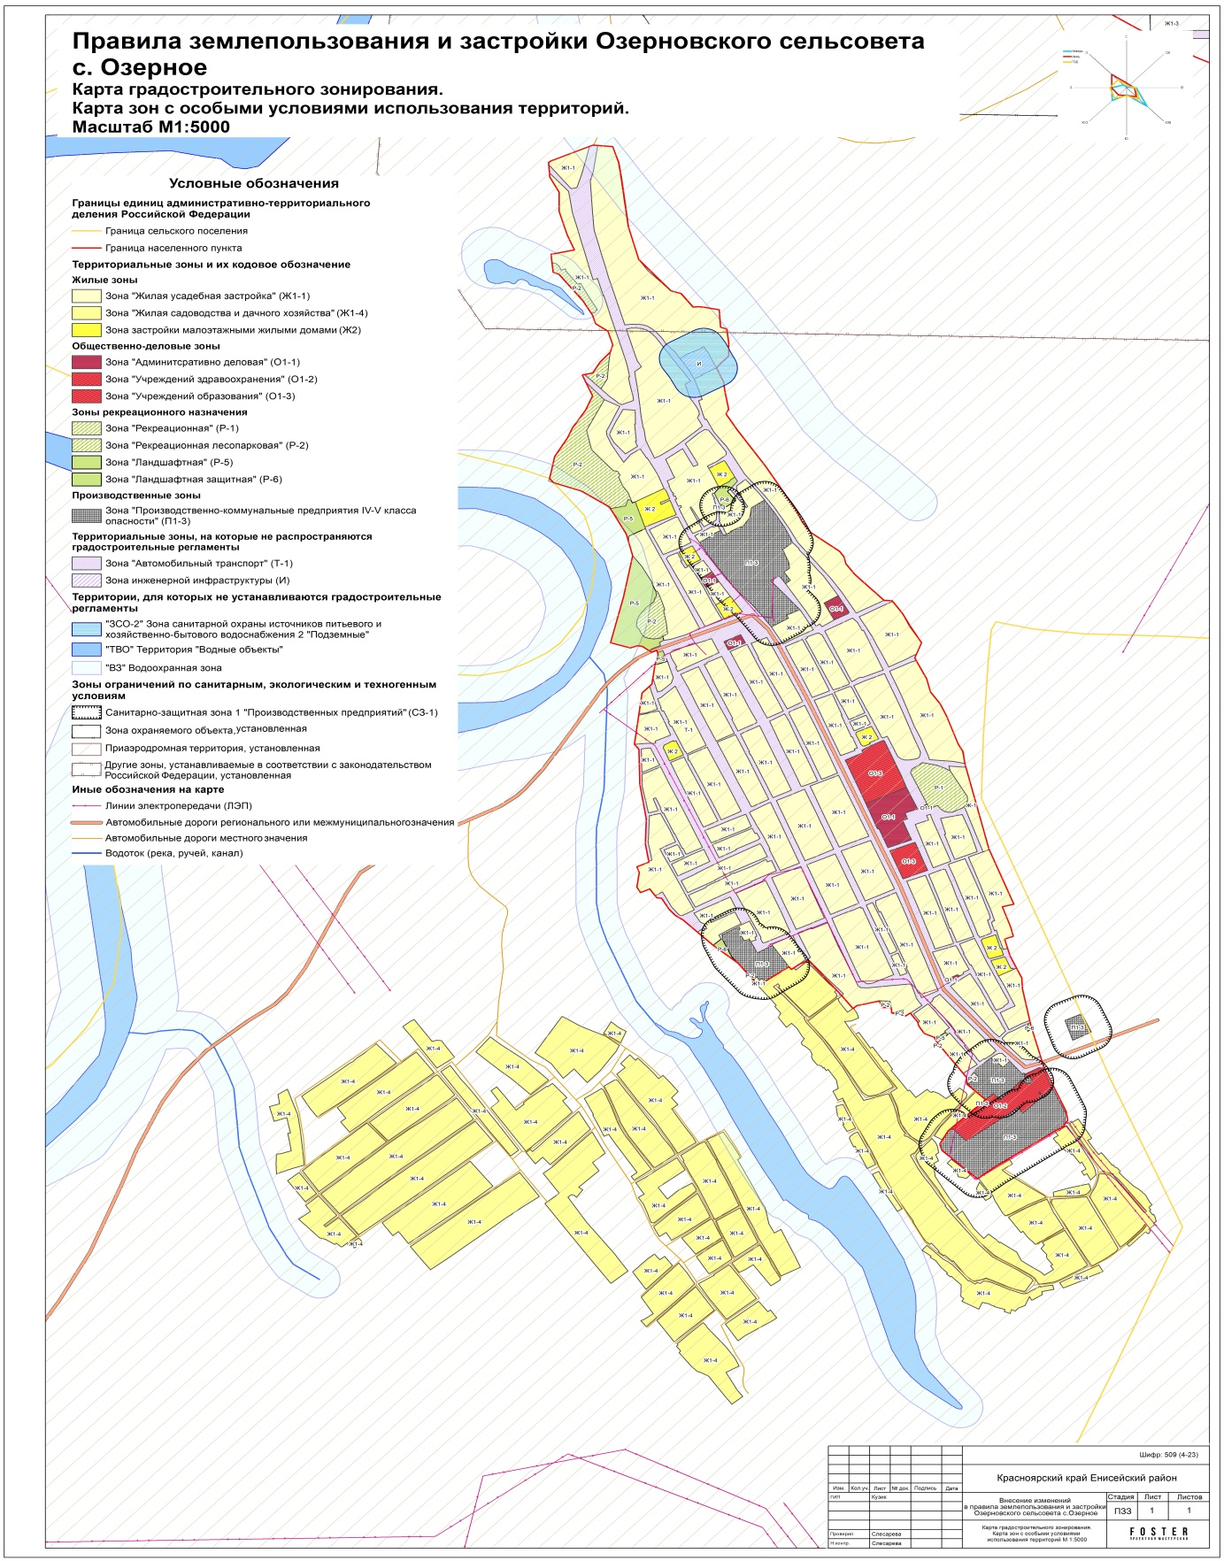

Приложение 4

к решению Енисейского районного

Совета депутатов от 29.08.2024 № 41-413р

